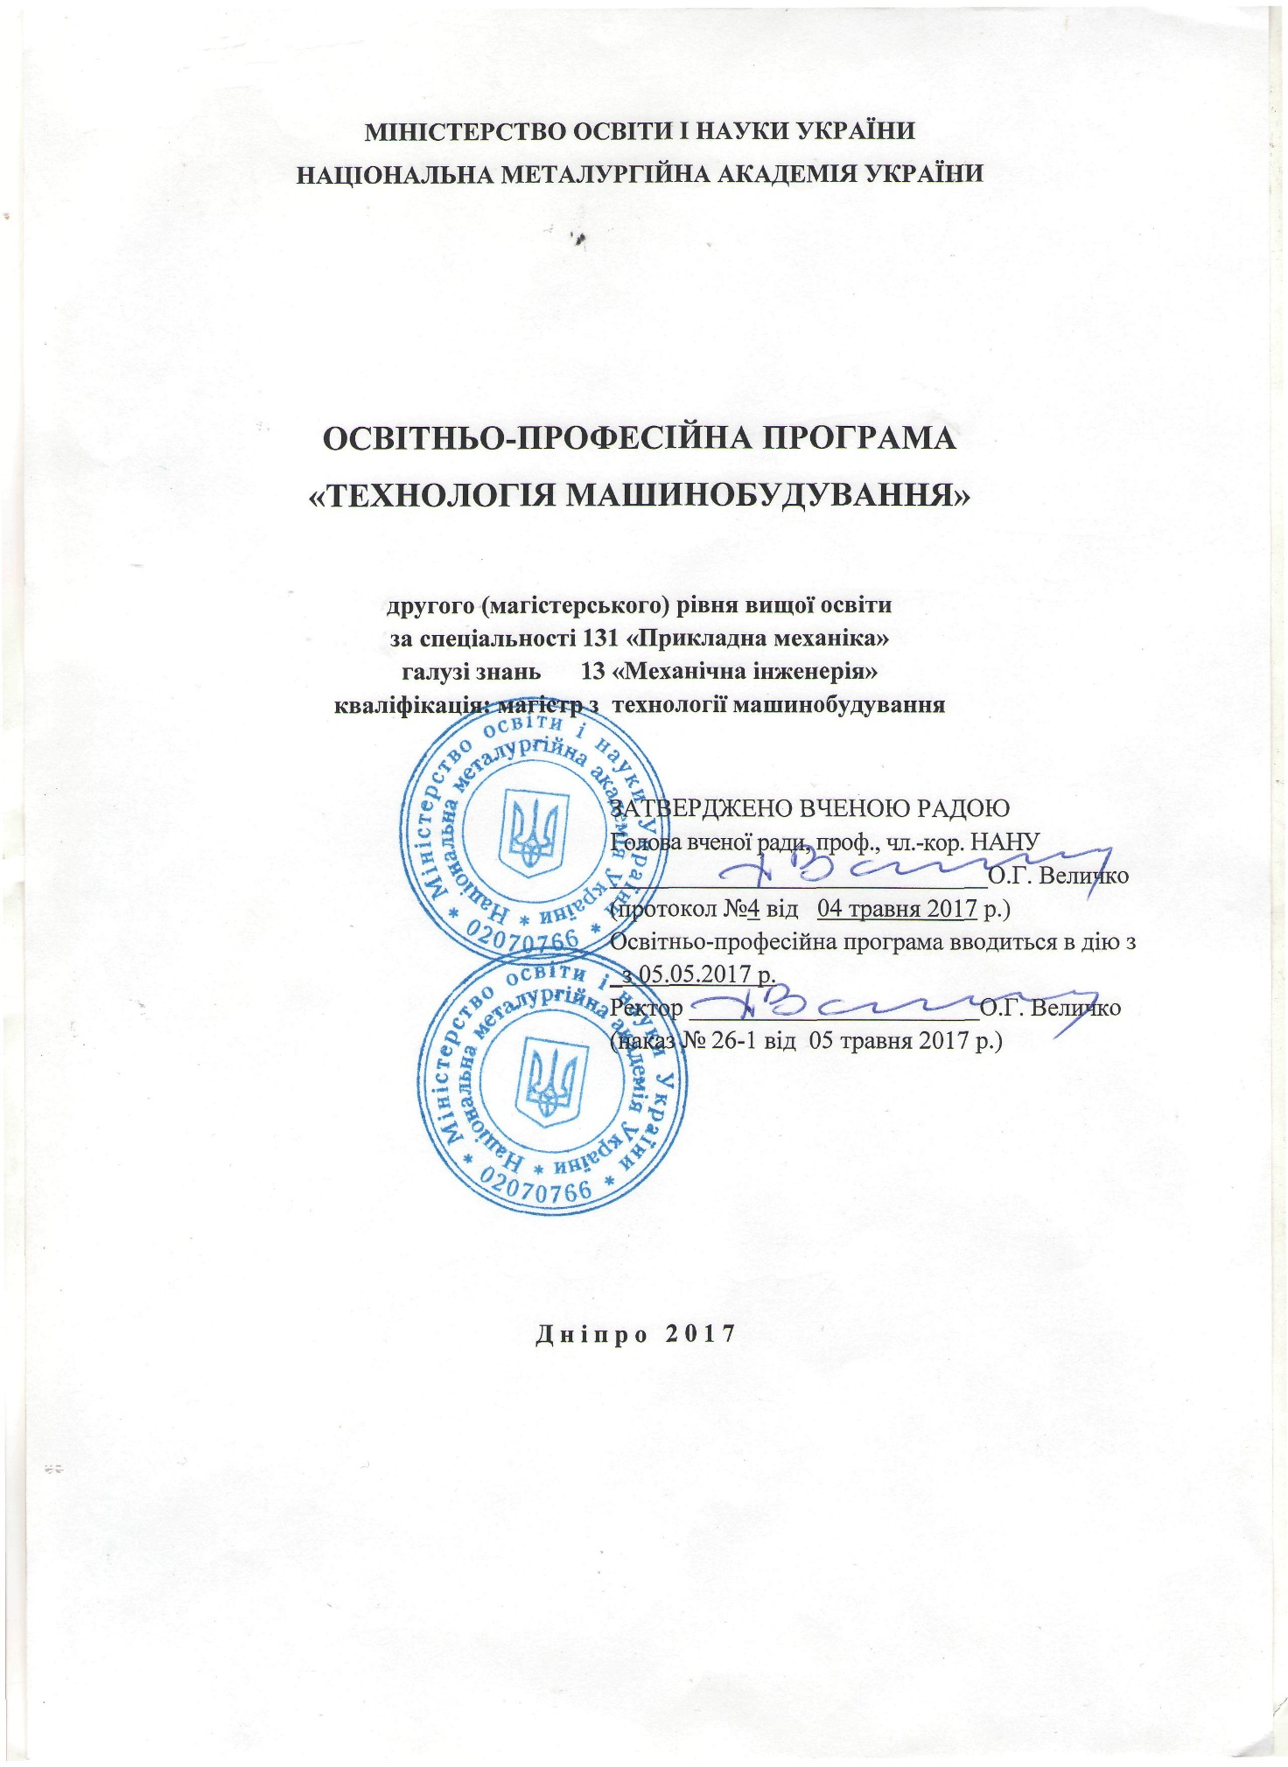

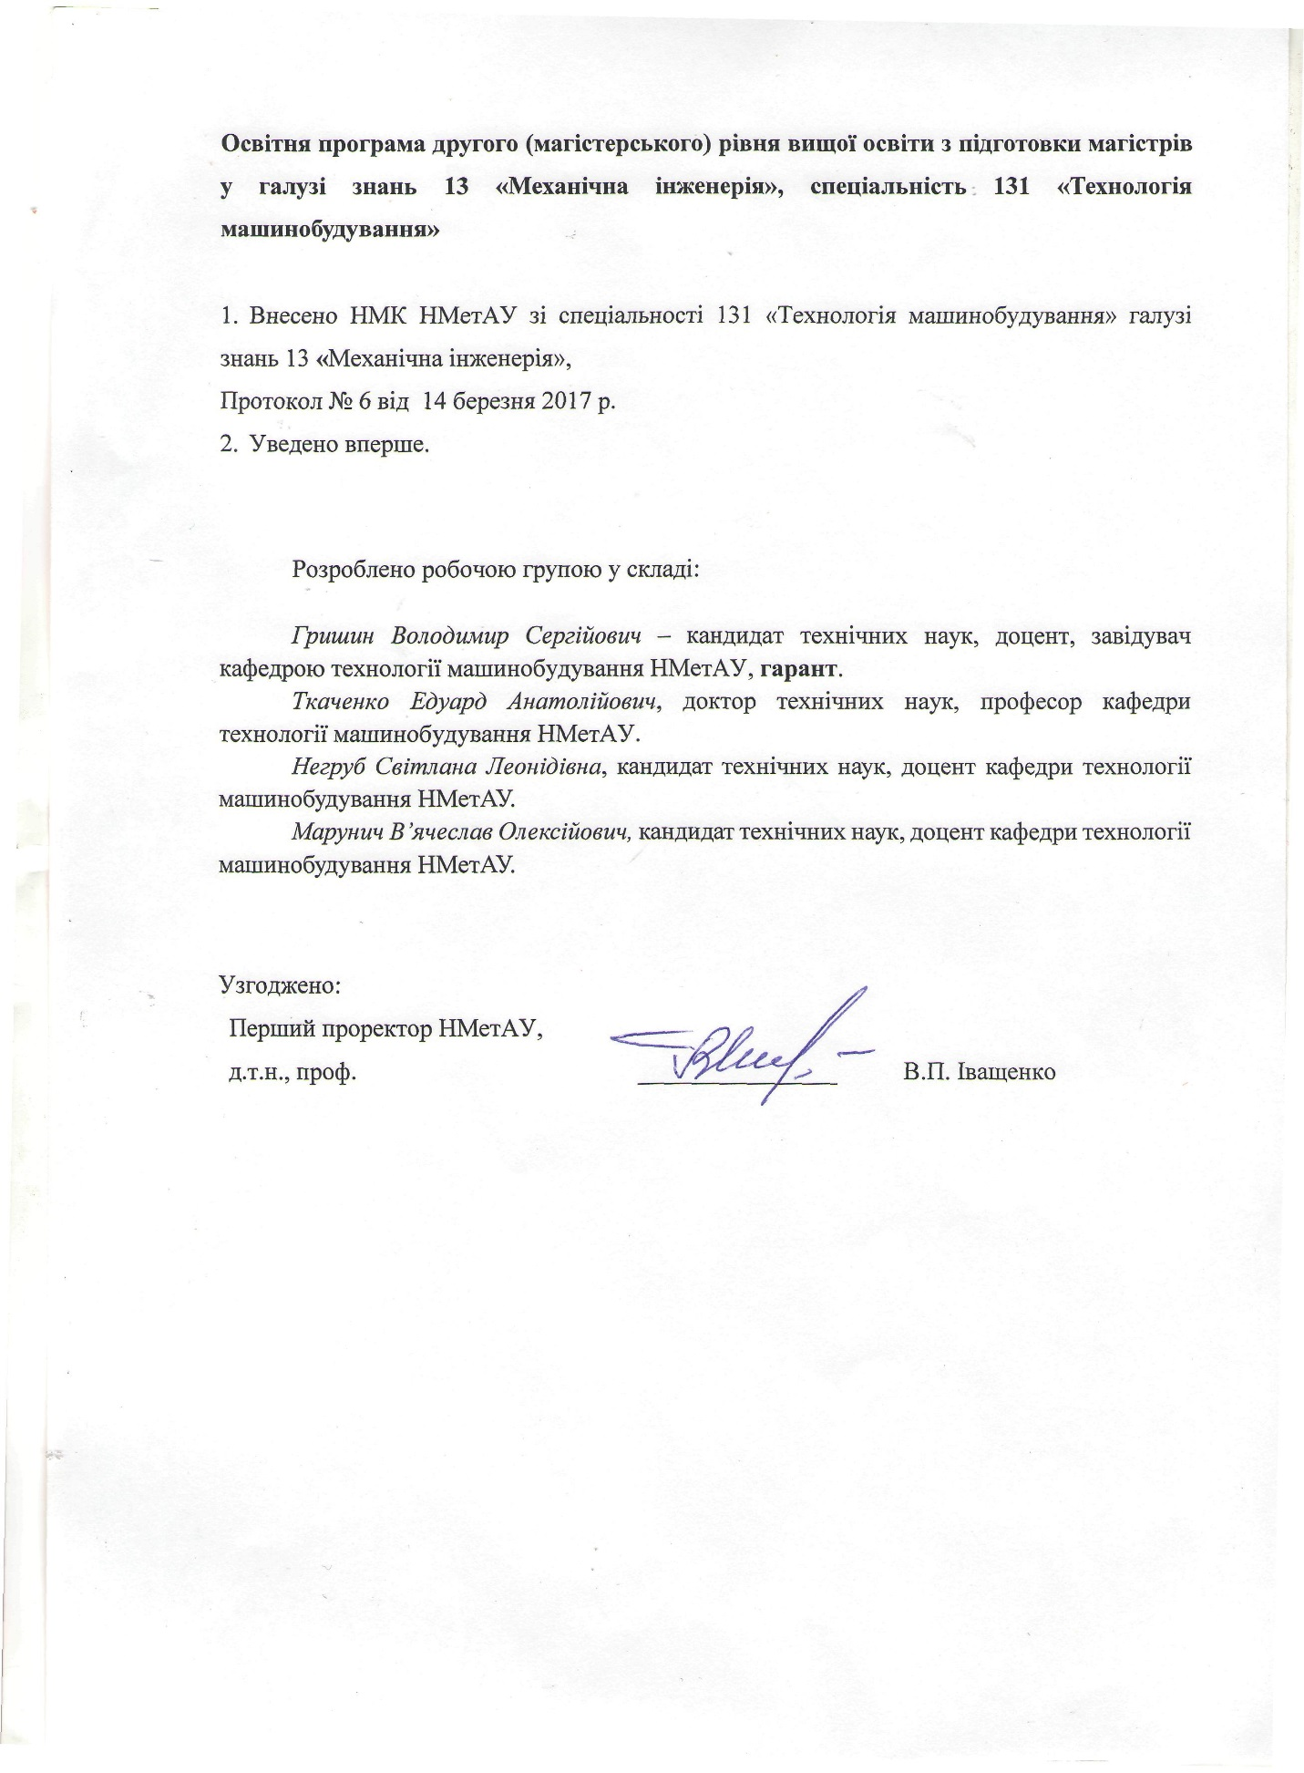

MINISTRY OF EDUCATION AND SCIENCE OF UKRAINE
NATIONAL METALLURGICAL ACADEMY OF UKRAINE

Educational and professional programME
“Technology of Mechanical Engineering”
for second (master) level of higher education
on a specialty 131 “Applied Mechanics”
in the field of knowledge 13 “Mechanical Engineering”

APPROVED BY THE SCIENTIFIC COUNCIL
Chairman of the Scientific Council
/signature/ O. G. Velychko
(Minutes No. 4 from May 04, 2017)
SEAL:/Ministry of Education and Science of Ukraine. National Metallurgical Academy of Ukraine. 02070766./
The educational programme is to be implemented on
05.05.2017
Rector /signature/ O. G. Velychko
SEAL:/Ministry of Education and Science of Ukraine. National Metallurgical Academy of Ukraine. 02070766./

Dnipro, 2017

Educational and professional programme “Mechanical Engineering Technology” for first (bachelor) level of higher education on a specialty 131 “Applied Mechanics” in the field of knowledge 13 “Mechanical Engineering”
- Introduced by academic and methodological commission of NMetAU on a specialty 131 “Applied Mechanics” (minutes No. 6 from 14.02.2017)
- Introduced for the first time

Developers of the educational and professional program:

Gryshyn Volodymyr Sergiyovych, Candidate of Engineering Sciences, associate professor, Head of Mechanical Engineering Technology Department in NMetAU
Negrub Svitlana Leonidivna, Candidate of Engineering Sciences, associate professor of Mechanical Engineering Technology Department in NMetAU
Marunych Viacheslav Oleksiyovych, Candidate of Engineering Sciences, associate professor of Mechanical Engineering Technology Department in NMetAU

Agreed by:
First vice-rector of NMetAU
Doctor of Engineering Sciences, prof. /signature/ V. P. Ivashchenko

Type of diploma and extent of the program |  | Master’s diploma, single, 90 ECTS credits, term of study 1 year 5 months.
Higher educational institution |  | National Metallurgical Academy of Ukraine (NMetAU)
License |  | NRK of Ukraine – 7 level, FQ –EHEA – second cycle, EQF-LLL – 7 level
Accreditation |  | Accredited for the first time.
Field of knowledge |  | 13 Mechanical Engineering
Specialty |  | 131 Applied Mechanics
Limitations concerning modes of study |  | without limitations
Educational qualification |  | Master in Applied Mechanics majoring in Mechanical Engineering Technology
А | Purpose of the program
 | Training of highly qualified and creative master with a strong background in technologies, technological processes and exploratory activity, and also baseline and professional competences in engineering, production, service and scientific research of engineering systems, machines and facilities, robotics and complexes, machinery productions technological processes design, teaching profession; competence to self-dependent correct setting and solving practical problems in the area of technologies development by way of engineering researches, engineering and introduction into production.
В | Description of the program
1 | Subject matter, field | Branch of knowledge 13 “Mechanical engineering”.  Specialty 131 “Applied mechanics”.  Field of study “Mechanical engineering technology”.  - object of activity: designs, machines, equipment, mechanical systems and complexes, process of their designs, manufacturing, research and usage;  - learning goals: professional activity in the area of engineering, production, service and scientific researches of technical systems, machines and facilities, robotics and complexes, machinery productions technologies developments, teaching profession;  - theoretical subject matter content: laws of mechanics and their application, theoretical principles of engineering, analysis and optimization of designs and machines production technologies, fundamentals of arrangement and conduct of scientific researches on mechanical properties of materials, dynamics of machines and processes, behavior of fluid and gases, components of machines and designs, simulation and prediction of technical systems service properties;  - methods, methodologies and technologies: analytical and numerical methods of engineering and calculation of machines and designs, mathematical and computer modeling and simulation of machines and mechanisms; methodologies and technologies of live an virtual technological experiment; information technologies in engineering researches, engineering and production;  - instruments and equipment: machines, tools, technological and monitoring devices, control and measuring information systems, hardware and software of research machine tool and robotic systems.
2 | Focus of programme: general/  special | Training of specialists for organizational and management activities and engineering one mechanical engineering technology with focus on engineering, production and scientific researches of technical systems, machines, robotics, machinery productions technological processes design, teaching profession; arrangement of information activity for enterprises and organizations.
3 | Orientation of the program | Educational and professional program; orients towards contemporary researches in mechanical engineering technology, engineering.
4 | Special aspects of the programme | High level of the specialists’ practical training is provided by a developed infrastructure of the educational institution, experienced lecturers, availability of specialized classrooms, laboratories, computer classrooms, and availability of the software as well.
С | Employment and eligibility for further training
1 | Employment | Specialist engineer in mechanical engineering technology.  May hold the initial positions such as engineering and management ones, as provided for by the National Classification of Ukraine: “Occupational classification” ДК 003:2010:  2145.1 - Junior research scientist (mechanical engineering)  2145.1 - Research scientist (mechanical engineering)  2145.2 - Design engineer (mechanics)  2145.2 - Mechanical engineer (in team)  2145.2 - Industrial engineer (mechanics)  2149.2 Engineer  2149.2 Design engineer  2149.2 Research engineer  2149.2 Assistant engineer  2149.2 Industrial engineer  2310 – Lecturers of universities and higher educational institutions; 2310.2 – Other lecturers of universities and higher educational institutions  2310.2 Assistant Professor  2310.2 Lecturer of higher educational institution  2320 Lecturer of professional teaching and educational institution  2320 Lecturer of vocational educational institution  2359.2 Lecturer  2359.2 Mechanical engineer mentor  and positions nomenclature of production enterprises, planning and design and research organizations, specialization or particular activity areas of which correspond to the obtained profession of master.  Occupational work on machine-building, iron and steel enterprises, scientific research institutes, higher educational institutions, including engineering, scientific and teaching work.
2 | Continuation of education | Opportunity to continue education by third (doctor of philosophy) level of higher education, and also advance qualification and obtain additional postgraduate education.
D | Style and methodology of teaching
1 | Approaches to teaching and study | Student-centered, problem-oriented study, initiative self-study. Elements of distance (on-line, electronic) learning.  Lectures, laboratory practicals, individual studies, self-guided work with learning support materials on disciplines and initiative self-guided work, performance of course papers and individual works. Consultations. Practical field experience of students. Academic advising, support and consultation during preparation of qualifying paper.
2 | Assessment system | Continuous assessment; modular control; semester (final); state attestation of the graduating students. The main forms of control: oral and written examinations, pas-fail tests, defense of звіту on practice, defense of course projects, public defense of graduation paper.
E | Program competences
1 | Integral competences (IC (ІК)) | Master (level 7): Competence to solve complicated tasks and problems in applied mechanics or in study process, which involves conduct of researches and/or realization of innovations and typical for indefiniteness of conditions and requirements.
2 | General competences (GC(ЗК)) | - Competence to identify, set and solve problems.  - Competence to make well-founded decisions.  - Skills of using information and communication technologies.  - Competence to generate new ideas (creativity).  - Competence to develop and manage projects.  - Competence to communicate with the representatives of the other professional groups with different levels (with experts in the other fields of knowledge / types of economic activity).  - Competence to speak a foreign language.  - Competence to learn and master modern knowledge.
3 | Professional competences in specialty (PC (ФК))  regulatory | - Competence to critically comprehend the problems in study, professional and research activities at the level of the latest achievements in engineering sciences and at the interface of subject areas.  - Competence to apply appropriate mathematical, scientific and technical methods, information technologies and applied computer software to solve engineering and scientific problems in applied mechanics.  - Competence to describe, classify and model a wide range of technical objects and processes, based on a profound knowledge and understanding of mechanical theories and practices, and basic knowledge of allied sciences as well.  - Competence to work independently and function effectively as a leader of a team or of a structural unit when performing production assignments, multipurpose projects, scientific researches. Responsibility for the development of professional knowledge and practices, of the team strategic development assessment.  - Competence to clearly and unequivocally convey their own conclusions, knowledge and explanations to specialists and non-specialists, especially in the teaching process. Competence to understand the work of others, give and receive explicit instructions.
4 | Additional professional | - Knowledge and understanding of the information functioning peculiarities - measuring and monitoring systems in mechanical engineering, especially during the final polishing of the materials.  - Competence to review and predict the performance parameters of new and existing mechanical structures, machines and production processes in mechanical engineering based on knowledge of the features of abrasion in order to improve the service properties of parts.  - Competence to write technologies of instrumental and assembly production of machines and mechanisms in mechanical engineering through the use of modern computer-aided design, methodology and procedures of scientific and technical creativity.  - Knowledge and competence in using the features and advantages of special, electrophysical and mechanochemical processing methods in professional activity.
F | Learning outcomes of the program (LO)
- Knowledge of the basics in arrangement and management of machinery production personnel, knowledge the methods of product promotion in the market;
- Competence to further study, which is largely autonomous and independent, especially in using foreign languages in professional activity;
- Knowledge in the specific features of the national economy and taking them into account when forming one’s own opinion on the further development of the machine-building complex considering the economic, political and institutional factors;
- Competence to apply knowledge and practical skills in the analysis of the appropriate regulatory documents, operating standards and technical conditions governing the functioning of the production sphere, especially copyright;
- Understanding the problems of general ecology and its role in the conservation and renewal of the environment, the impact of production on the environment, as well as the achievements of modern technologies in the field of protection and reducing the negative impact of equipment on the environment. Have a proper culture of thinking, be able to summarize, analyze and synthesize information in activities related to its search, accumulation, storage, and use;
- Knowledge of principles of technological researches automation systems construction and functioning, engineering and design works, technological preparation and engineering review in mechanical engineering;
- Competence to independently solve the set tasks of innovative nature (qualifying paper, course engineering), competence to give reason and defend the results obtained, the decisions made, especially in public;
- Competence to put into production a new type of product, in particular at the stages of execution of research and development works and / or development of engineering support for the process of its production by means of methodology, methods and procedures of development;
- Competence to perform simulation, static and dynamic analysis of structures, mechanisms, materials and processes at the design stage using modern computer systems;
- Competence to demonstrate practical skills in using the modern methods of finding the technical systems optimal parameters by means of system analysis, mathematical, computer simulation and simulation technique, including in the case of incomplete and inconsistent information;
- Competence to apply the fundamentals of pedagogy and psychology, innovative methods of teaching specialized subjects in the teaching and educational process in higher educational institutions by clearly and unequivocally presenting their own conclusions, as well as the knowledge and explanations that justify them, to specialists, non-specialists and specialists, who are in training;
- Knowledge on the basics of fundamental sections of mathematics, to the extent required for mastering the mathematical apparatus of systems sciences, the competence to use mathematical methods in mechanical engineering technology.
- Knowledge of the structure, functioning, engineering support and software of information and measuring computer-aided systems in the machinery production, particularly during final polishing of materials;
- Competence to perform critical review and predict the performance parameters of the new and existing mechanical structures, machines and production processes in mechanical engineering based on knowledge of the features of abrasion in order to improve the service properties of the parts.
- Competence to write technologies of instrumental and assembly production of machines and mechanisms in mechanical engineering through the using of modern computer-aided design systems, methodology and procedures of scientific and technical creativity.
- Knowledge and competence to use the features and advantages of special, electrophysical and mechanochemical processing methods in professional activity.
G | Академічна мобільність
Міжнародна кредитна мобільність |  | На основі двосторонніх договорів між НМетАУ та вищими навчальними закладами зарубіжних країн-партнерів за програмою паралельного навчання.  Індивідуальна академічна мобільність можлива за рахунок участі у програмах проекту Еrasmus+ і Tempus.
Національна мобільність |  | На підставі договорів про співробітництво між НМетАУ та вітчизняними вищими навчальними закладами або їх основними структурними підрозділами.
Навчання іноземних здобувачів вищої освіти |  | Навчання іноземних студентів проводиться на загальних умовах та засвоєнні дисциплін, передбачених навчальним планом. Методика викладання українською (російською) мовою.
Н |  | Основні компоненти освітньо-професійної програми

Код н/д | Компоненти освітньо-професійної програми (навчальні дисципліни, курсові проекти (роботи), практики, кваліфікаційна робота) | Кількість кредитів | Форма підсумкового контролю
Обов’язкові компоненти
1 | 2 | 3 | 4
 | І. Цикл загальної підготовки
ОК 1. | Основи маркетингу та функціональний менеджмент підприємств | 4 | екзамен
ОК 2. | Іноземна мова професійного спрямування | 5 | екзамен
ОК 3. | Національна економіка | 3 | екзамен
ОК 4. | Основи інтелектуальної власності | 3 | екзамен
 | ІІ. Цикл професійної підготовки
ОК 5. | Охорона праці в галузі та цивільний захист | 4
ОК 6. | Технологія машинобудування (спеціальні розділи) | 5 | екзамен
 | Курсова робота з ОК 6 | 1 | курсова робота
ОК 7. | Спеціальні верстати та мехатронні системи у машинобудуванні | 3 | екзамен
ОК 8. | Проектування спеціальної технологічної оснастки | 2 | екзамен
 | Курсова робота з ОК 8 | 1 | курсова робота
ОК 9. | Сталий розвиток в промисловості | 3 | екзамен
ОК 10. | Сучасні інформаційно-комунікаційні технології | 4 | екзамен
ОК 11. | Методи прикладного математичного аналізу | 4 | екзамен
ОК 12. | Логіка | 3 | екзамен
ОК 13. | Магістерська (переддипломна) практика | 6 | диференційований залік
ОК 14. | Виконання дипломної магістерської роботи | 24 | магістерська робота
Загальний обсяг обов’язкових компонент: |  | 75
Вибіркові компоненти
 | ІІ. Цикл професійної підготовки
ВК 1. | Інформаційно-вимірювальні й керуючі системи в машинобудуванні | 3 | екзамен
ВК 2 | Сучасні технології фінішної обробки матеріалів
ВК 3 | Фізико-технологічні методи обробки у машинобудуванні | 3 | екзамен
ВК 4. | Абразивна обробка матеріалів
ВК 5 | Складальні процеси у машинобудуванні | 3 | екзамен
ВК 6 | Методологія та методика наукової та технічної творчості
ВК 7 | Технологія інструментального виробництва | 3 | екзамен
ВК 8 | Розробка технологічних процесів з використанням сучасних систем автоматизованого проектування
ВК 9 | Спеціальні та електрофізичні методи обробки поверхні | 3 | екзамен
ВК 10 | Механохімічні технології
Загальний обсяг вибіркових компонент: |  | 15
ЗАГАЛЬНИЙ ОБСЯГ ОСВІТНЬО-ПРОФЕСІЙНОЇ ПРОГРАМИ: |  | 90
* – Згідно із законом України «Про вищу освіту» особи, які навчаються у закладах вищої освіти, мають право на “вибір навчальних дисциплін у межах, передбачених відповідною освітньою програмою та навчальним планом, в обсязі, що становить не менш як 25 відсотків загальної кількості кредитів ЄКТС, передбачених для даного рівня вищої освіти. При цьому здобувачі певного рівня вищої освіти мають право вибирати навчальні дисципліни, що пропонуються для інших рівнів вищої освіти, за погодженням з керівником відповідного факультету чи підрозділу”.

І | Атестація випускників
1 | Форма атестації | Атестація здобувачів вищої освіти зі спеціальності «Прикладна механіка» спеціалізації «Технологія машинобудування» повинна здійснюватись у формі публічного захисту випускної кваліфікаційної роботи магістра й завершується видачою документів встановленого зразка про присудження їм ступеня магістра з присвоєнням кваліфікації: магістр з технології машинобудування
2 | Вимоги | Випускна кваліфікаційна робота магістра має бути самостійним дослідженням особливостей процесу виготовлення деталі з дотриманням усіх актуальних вимог, які висуваються до наукових робіт, пропозиції мають підвищити ефективність процесу, що досліджується. Робота має містити отримані магістром обґрунтовані теоретичні та експериментальні результати, характеризуватися єдністю змісту і свідчити про особистий внесок магістра у розв’язок певної проблеми. Основний текст роботи повинен бути оформлений відповідно до вимог, установлених НМетАУ.  Складовою частиною кваліфікаційної роботи є графічна частина у вигляді схем та/або креслень.

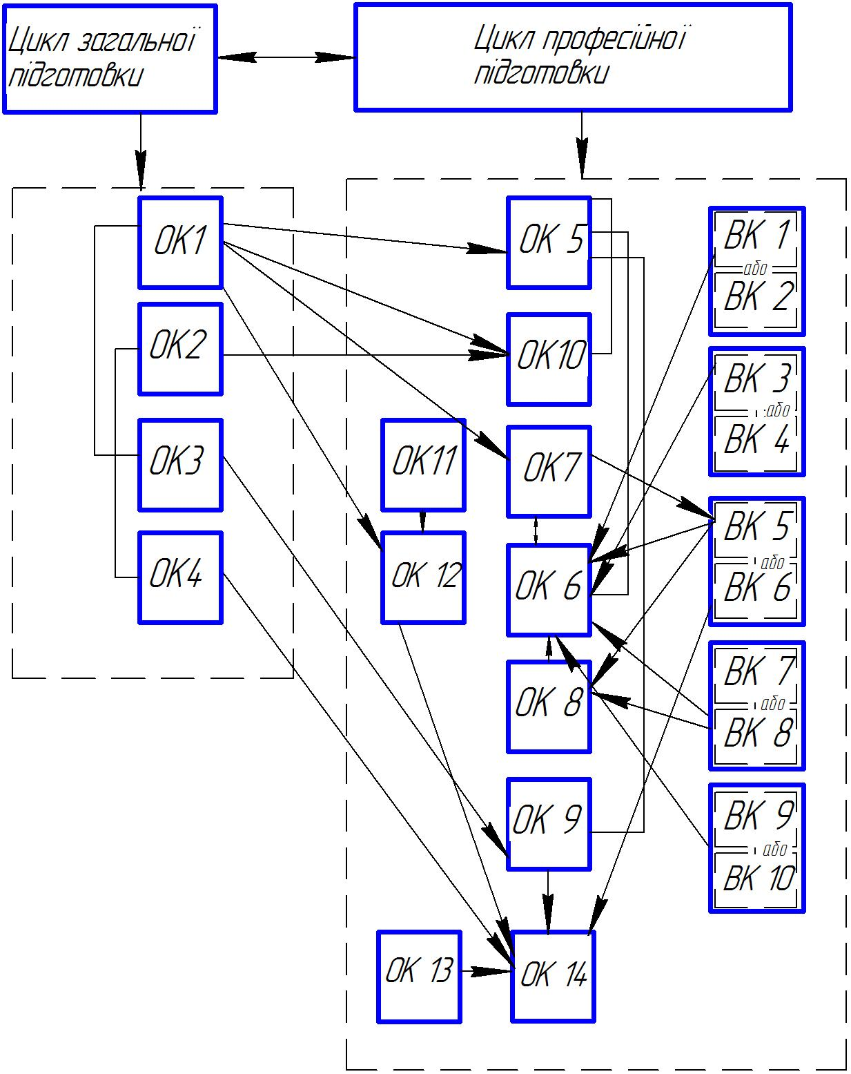

Структурно-логічна схема ОПП

Матриця зв’язку між навчальними дисциплінами,
результатами навчання та компетентностями в освітній програмі

Результати навчання за  навчальними дисциплінами | Компетентності
 | Загальні |  |  |  |  |  |  |  | Фахові нормативні |  |  |  |  | Фахові додаткові
 | ЗК1 | ЗК2 | ЗК3 | ЗК4 | ЗК5 | ЗК6 | ЗК7 | ЗК8 | ФКН1 | ФКН2 | ФКН3 | ФКН4 | ФКН5 | ФКД1 | ФКД2 | ФКД3 | ФКД4
Основи маркетингу та функціональний менеджмент підприємств
РН1 | + | + | + | + | + | +
Іноземна мова професійного спрямування
РН2 |  |  | + |  |  | + | + | +
Національна економіка
РН3 |  | + |  |  |  | +
Основи інтелектуальної власності
РН4 |  | + | + | + |  | + |  |  | +
Охорона праці в галузі та цивільний захист
РН5 | + | + | + |  |  |  |  |  |  |  |  | + | +
Технологія машинобудування (спеціальні розділи)
РН6 | + | + | + | + | + | + |  |  |  |  | +
Курсове проектування
РН7 |  |  |  |  |  |  |  |  |  |  |  | + | +
Спеціальні верстати та мехатронні системи у машинобудуванні
РН8 | + | + |  | + |  |  |  |  |  |  | +
Проектування спеціальної технологічної оснастки
РН9 | + | + |  | + | + |  |  |  | + |  | +
Курсове проектування
РН7 |  |  |  |  |  |  |  |  |  |  |  | + | +
Сталий розвиток в промисловості
РН10 | + | + | + | + | + | + |  | +
Сучасні інформаційно-комунікаційні технології
РН11 |  | + | + |  |  | + |  | + |  |  |  | + | +
Методи прикладного математичного аналізу
РН12 |  | +
 | ЗК1 | ЗК2 | ЗК3 | ЗК4 | ЗК5 | ЗК6 | ЗК7 | ЗК8 | ФКН1 | ФКН2 | ФКН3 | ФКН4 | ФКН5 | ФКД1 | ФКД2 | ФКД3 | ФКД4
Логіка
РН13 |  | + |  |  |  | + |  | +
Інформаційно-вимірювальні й керуючі системи в машинобудуванні
РН14 | + | + |  | + |  |  |  |  |  |  | + |  |  | +
Фізико-технологічні методи обробки у машинобудуванні
РН15 | + | + |  |  |  |  |  | + | + |  |  |  |  |  | +
Складальні процеси у машинобудуванні
РН17 | + | + |  | + | + |  |  |  |  |  | + |  | + |  |  | +
Технологія інструментального виробництва
РН16 | + | + |  | + | + |  |  | + |  | + | + |  | + |  |  | +
Спеціальні та електрофізичні методи обробки поверхні
РН17 | + | + |  | + |  |  |  |  |  | + |  |  |  |  |  |  | +
Переддипломна практика
РН7 |  |  |  |  |  |  |  |  |  |  |  | + | +
Підготовка випускної кваліфікаційної роботи магістра за вільним вибором теми
РН7 |  |  |  |  |  |  |  |  |  |  |  | + | +

